
Komet Kevin
Proyecto Software

Plan del proyecto.

Ingeniería Informática

Curso 2018 - 2019.


Ramiro Woutersen Uriarte - 494057
Sergio Langarita Benitez - 718121
Arturo García Enguita - 649368
Denis Florin Cobeti - 737619
Tabla de contenidos

1.- Introducción 4

2.- Organización del proyecto 6

3.- Análisis de riesgos 7
3.1.- Identificación de riesgos 7
3.2.- Análisis de riesgos 7
3.3.- Planificación de riesgos 8
3.4.- Supervisión de riesgos 9

4.- Requisitos de recursos hardware y software 9
4.1.- Hardware 9
4.2.- Software 9

5.- División del trabajo 10

6.- Programa del proyecto 10

7.- Mecanismo de supervisión 12

1.- Introducción
Komet Kevin es un proyecto que trata sobre el diseño y desarrollo de un juego. Este juego está basado en el mítico “Asteroids” pero contiene a la vez algunos elementos de diseño moderno.

El objetivo en “Asteroids” es disparar y destruir asteroides evitando chocar contra los fragmentos de estos. Para ver las diferencias entre ambos juegos veamos primero las características compartidas.

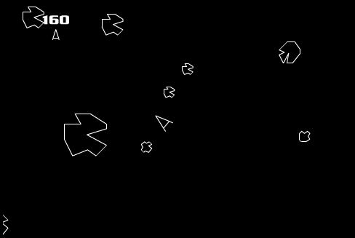

Similitudes de “Komet Kevin” con “Asteroids”:

- El jugador controla una nave espacial
- Hay asteroides que aparecen al azar por el espacio
- Hay asteroides moviéndose al azar por el espacio
- El jugador puede mover la nave y disparar
- Cuando un disparo impacta a un asteroide este es destruido o descompuesto
- Cuando un disparo impacta un asteroide el jugador gana puntos
- El objetivo del juego es ganar la mayor cantidad de puntos posibles
- Cuando un asteroide impacta la nave espacial el jugador pierde una vida
- El jugador empieza con tres vidas y cuando pierde todas sus vidas acaba la partida

Añadidos que ofrece “Komet Kevin” sobre el juego básico:
- El jugador puede personalizar parámetros antes de empezar una partida
- El juego posee una dificultad incremental donde a medida que pasa el tiempo aumenta la dificultad. Esto se traduce por ejemplo en una aparición mayor de asteroides en el mapa
- Existen varios tipos de asteroides diferenciados por tamaño y velocidad entre otros
- Existen varios tipos de naves espaciales que se diferencian por su velocidad, cadencia de fuego y tamaño entre otros
- Las naves espaciales tienen dos modos de disparo
- Las naves espaciales tienen dos habilidades especiales
- Las naves espaciales tienen diferentes puntos de vida dependiendo de su tipo
- Las naves espaciales tienen puntos de energía usados para lanzar las habilidades
- Un asteroide al ser destruido (que no impactado) puede llegar a dejar un powerup
- Un powerup representa una mejora para la nave
- Existen varios tipos de powerups que se diferencian por la característica la cual mejoran y por la temporalidad de estos
- Cada tipo de asteroide tiene un conjunto de posibles powerups que puede dejar
- El juego contiene una interfaz nueva y mejorada

2.- Organización del proyecto

Para desarrollar este proyecto necesitaremos asignar varios roles a cada empleado de la organización. Estos roles son:

 | Arturo | Denis | Sergio | Ramiro
Project Manager |  | X
System Analist |  |  | X
Senior Software Architect | X
Fellow Software Architect |  | X | X | X
Quality Assurance Manager |  |  |  | X
User Experience Manager | X | X | X | X
Database Manager |  |  |  | X
Technology Specialist | X
GFX Designer / Music Designer | X | X | X | X
Fellow Software Programmer | X | X | X | X

3.- Análisis de riesgos

3.1.- Identificación de riesgos
En primer lugar, se identifican posibles riesgos que adversen el desarrollo del producto.
Riesgos del producto:

- Poco rendimiento: dado que desarrollaremos el motor gráfico en java, cabe la posibilidad que el rendimiento sea muy pobre y dado los fotogramas por segundo, sea injugable. Riesgo de tecnologías.
- Cambio de tecnología: Si el motor procura ser demasiado complicado de desarrollar, se tendrá que buscar otras tecnologías para la creación del videojuego. Riesgo de tecnologías.
- Falta de características: Si el desarrollo del motor prueba a ser complicado hay ciertas características que a lo mejor no podamos programar. Riesgo de requerimientos.

Riesgos del proyecto:

- Aumento de desarrollo del motor: Todos los desarrolladores son principiantes en cuanto a la programación de un motor gráfico. Por lo que, esto se puede alargar más de lo previsto. Riesgo de estimación.
- Alargamiento de creación del arte: En este equipo actualmente no tenemos a ningún artista. Esto puede provocar un aumento del tiempo estimado para crear los gráficos del juego. Riesgo de estimación.
- Cambios de requisitos: Como se trata del desarrollo de un videojuego, varias características pueden cambiar. Riesgo de organización.
- Falta de presencia de miembros: Este proyecto esta formado por 4 miembros, si alguno falla puede suponer un cambio de estimaciones que afecte al resto de la organización. Riesgo de organización.

3.2.- Análisis de riesgos
Al analizar los riesgos anteriores habrá 2 factores a tener en cuenta:
- Probabilidad: La probabilidad de suceso del riesgo indicado:

Valor Probabilidad
  - Muy Baja < 10%
  - Baja 10-25%
  - Media 25-50%
  - Alta 50-75%
  - Muy Alta > 75%

- Efecto: Elk efecto en el desarrollo del producto: Catastrófico, serio, tolerable, insignificante.

Riesgo | Probabilidad | Efecto
Poco rendimiento | Media | Serio: Se deberá aplicar más recursos al desarrollo del motor
Cambio de tecnología | Baja | Catastrófico: El cambio de tecnología puede resultar en un alargamiento considerable de la finalización del producto.
Falta de características | Media | Tolerable: No supone un cambio grande.
Aumento de desarrollo del motor | Alta | Tolerable: Aumento estimación leve.
Alargamiento de creación del arte | Muy alta | Insignificante: Arte no critico
Cambios de requisitos | Alta | Serio: depende de que requisito puede resultar en un gran cambio del juego y motor.
Falta de presencia de miembros | Muy baja | Serio: Si un miembro falla mucho.

3.3.- Planificación de riesgos
Para cada riesgo se tendrá que tener una estrategia por su ocurrencia. Estas estrategias pueden ser:
- Prevención: reducir la probabilidad de que ocurra
- Minimización: reducir el impacto adverso
- Planes de continencia: Si las anteriores han fallado y ha sucedido lo inevitable, tener preparada la respuesta adecuada

Riesgo | Estrategia
Poco rendimiento | Plan de contingencia: Se investigará tecnologías que se puedan usar para el aumento de rendimiento del motor. También se asignarán todos los recursos disponibles a esta tarea.
Cambio de tecnología | Minimización: Se puede minimizar el cambio a otra tecnología reusando el código ya creado para el motor anterior.
Falta de características | Prevención: Se intentará adecuar en la medida de lo posible al diseño original del motor y programar todas las características posibles. En un principio estas características no son demasiadas dado lo simple que es del juego.
Aumento de desarrollo del motor | Plan de contingencia: Se aplicarán más recursos a su desarrollo.
Alargamiento de creación del arte | Prevención: La mayoría del arte será obtenido en paginas web con un copyright de uso gratis. Se modificarán levemente.
Cambios de requisitos | Prevención: Se intentará seguir los requisitos actuales bajo todo coste.
Falta de presencia de miembros | Minimización: Si un miembro falla, se harán un cambio estructural de las tareas asignadas a cada uno.

3.4.- Supervisión de riesgos
Para valorar el estado de cada riesgo, se hará un Progress meeting con los miembros de la organización cada semana. En estos encuentros se dicen como van las tareas asignadas a cada miembro y si algún riesgo puede cumplirse.

4.- Requisitos de recursos hardware y software

Se necesitarán ciertos recursos de hardware y software para el desarrollo de este producto. El coste de ambas categorías se intentará que sea 0, dado que no tenemos ningún fondo a nuestra disposición.

4.1.- Hardware
No se necesita ningún componente hardware específico para la creación de Komet Kevin. Lo único necesario son equipos informáticos con capacidad de escribir y compilar java.


4.2.- Software
Para la organización general del proyecto se usará la página web de GitLab, con cada uno de los participantes teniendo una cuenta para su uso. Esto necesita de un navegador web para su uso.

Para la redacción de los documentos se necesitará un editor de textos con la capabilidad de abrir y modificar ficheros .docx y .doc.

En cuanto al desarrollo del videojuego, lo único necesario es el compilador java versión 7 o superiores. También se necesitará editar el código mediante un editor de textos con formato .java.

Finalmente, la comunicación general del grupo se hará mediante el programa Discord.

5.- División del trabajo

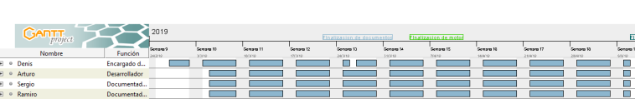

6.- Programa del proyecto

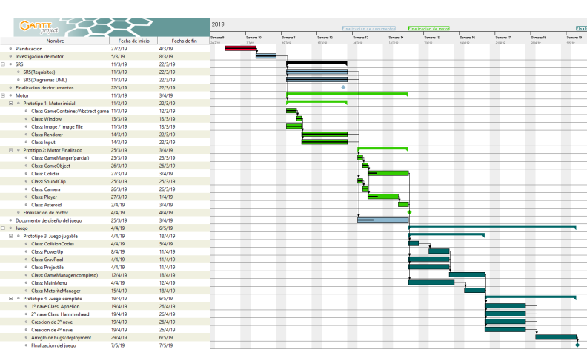

Además de la asignación de tareas por cada individuo, también se formará un calendario de prototipos. En total habrá 4:

Prototipo 1: Motor inicial (22/03/2019):

Se tratará de un funcionamiento inicial del motor sobre cual se desarrollará el juego. Estar formado por las clases:

- GameContainer: Contiene el hilo principal del motor sobre la cual se ejecuta el juego.
- AbstractGame: Clase simple y abstracta la cual conecta el motor gráfico con el juego.
- Window: L que contiene el JFrame para la representación de la ventana del juego.
- Image / ImageTile: Las que forma las texturas de los elementos de videojuego.
- Renderer: Clase encargada de renderizar todos los elementos correctamente.
- Input: clase que gestiona todo lo relacionado con las entradas del usuario.

Prototipo 2: Motor finalizado (03/04/2019):

Se tratará de un funcionamiento total del motor con ciertos elementos del juego para probar su funcionamiento. Estar formado por las clases:

- GameManager(parcial): Clase la cual contendrá todos los elementos del juego. Sera hecha parcial, dado que al finalizar el juego tendremos que introducir más clases.
- GameObject: Clase abstracta de la cual implementan todas las que sea un objeto dentro del juego.
- Colider: La encargada de crear todos os cálculos acerca de las colisiones de varios GameObjects.
- Player: El jugador controlado por el usuario.
- Asteroid: Una implementación inicial simple del enemigo.
- SoundClip: Clase que gestiona todo lo relacionado con el sonido.

Prototipo 3: Juego Jugable (23/04/2019):

Prototipo en donde la mayoría del juego esta desarrollado con todos los elementos necesarios. Las clases son:

- ColosionCodes: Clase donde se enumerará todos los objetos y con qué colisionan
- PowerUp: Class del objeto en el juego que da un bonus al jugador al obtenerlo.
- GravPool: Objeto en el centro del nivel que actuara como un cuerpo de atracción para distintos objetos del juego.
- Projectile: Elemento que se usara para destruir los asteroides.
- GameManager(completa): clase anterior pero completada.
- MainMenu: Incluye todos los menus del juego tal y como la selección de naves, el menú al iniciar el juego y la pantalla de pausa.
- MeteoriteManager: Objeto encargado de hacer aparecer los meteoritos que actúan como enemigos.

Prototipo 4: Juego Jugable (01/05/2019):

Prototipo en donde El juego es completamente jugable con su visión inicial. Incluye todas las naves jugables, una hecha por cada participante del proyecto. Cada participante tendrá un diseño de nave distintiva que se crearán cada una por clases.

7.- Mecanismo de supervisión

En cuanto a la supervisión, el único mecanismo que tendremos será las reuniones que hagamos todas las semanas.

Durante estas reuniones se mencionará lo progresado por cada miembro y los problemas que surjan.

